PROFESSORAT:

Sandra Beltrán de Heredia
Servei d'Anestesiologia. Parc de Salut MAR Barcelona

Silvia Bermejo
Servei d'Anestesiologia. Parc de Salut MAR Barcelona

Fernando Escolano
Servei d'Anestesiologia. Parc de Salut MAR Barcelona

Josefina Galán
Servei d'Anestesiologia. H. de la Santa Creu i Sant Pau de Barcelona

Lluís Gallart
Servei d'Anestesiologia. Parc de Salut MAR Barcelona

Alejandro Pérez-Ramos
Servei d'Anestesiologia. Parc de Salut MAR Barcelona

Saida Sánchez
Servei d'Anestesiologia. Parc de Salut MAR Barcelona

Pilar Sierra
Servei d'Anestesiologia. Fundació Puigvert de Barcelona

Mª Teresa Silva
Servei d'Anestesiologia. Parc de Salut MAR Barcelona

Isabel Ramos
Servei d'Anestesiologia. Parc de Salut MAR Barcelona

Cristina Rodríguez-Cosmen
Servei d'Anestesiologia. Parc de Salut MAR Barcelona

Esther Vilà
Servei d'Anestesiologia. Parc de Salut MAR Barcelona

Marcial Villamor
Servei d'Anestesiologia. H. de la Santa Creu i Sant Pau de Barcelona

Col·laboradors:
Ambu, Bioser Cataluña, COOK Medical, Dextromedica, Glaxo-Smith-Kline (GSK), Physio-Control
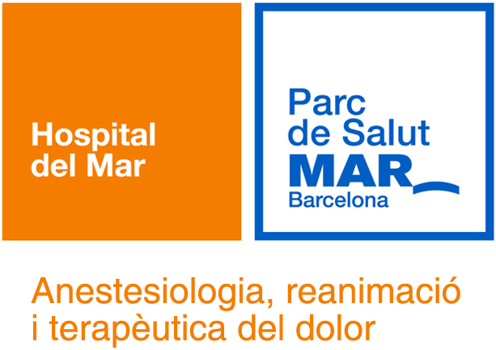

XXIX CURS
de
REANIMACIÓ CARDIOPULMONAR
Suport Vital Avançat

del 6 al 8 de febrer de 2017

Seu del curs: | Auditori de l’Edifici França  C/ Circumval·lació, 8  08003 Barcelona

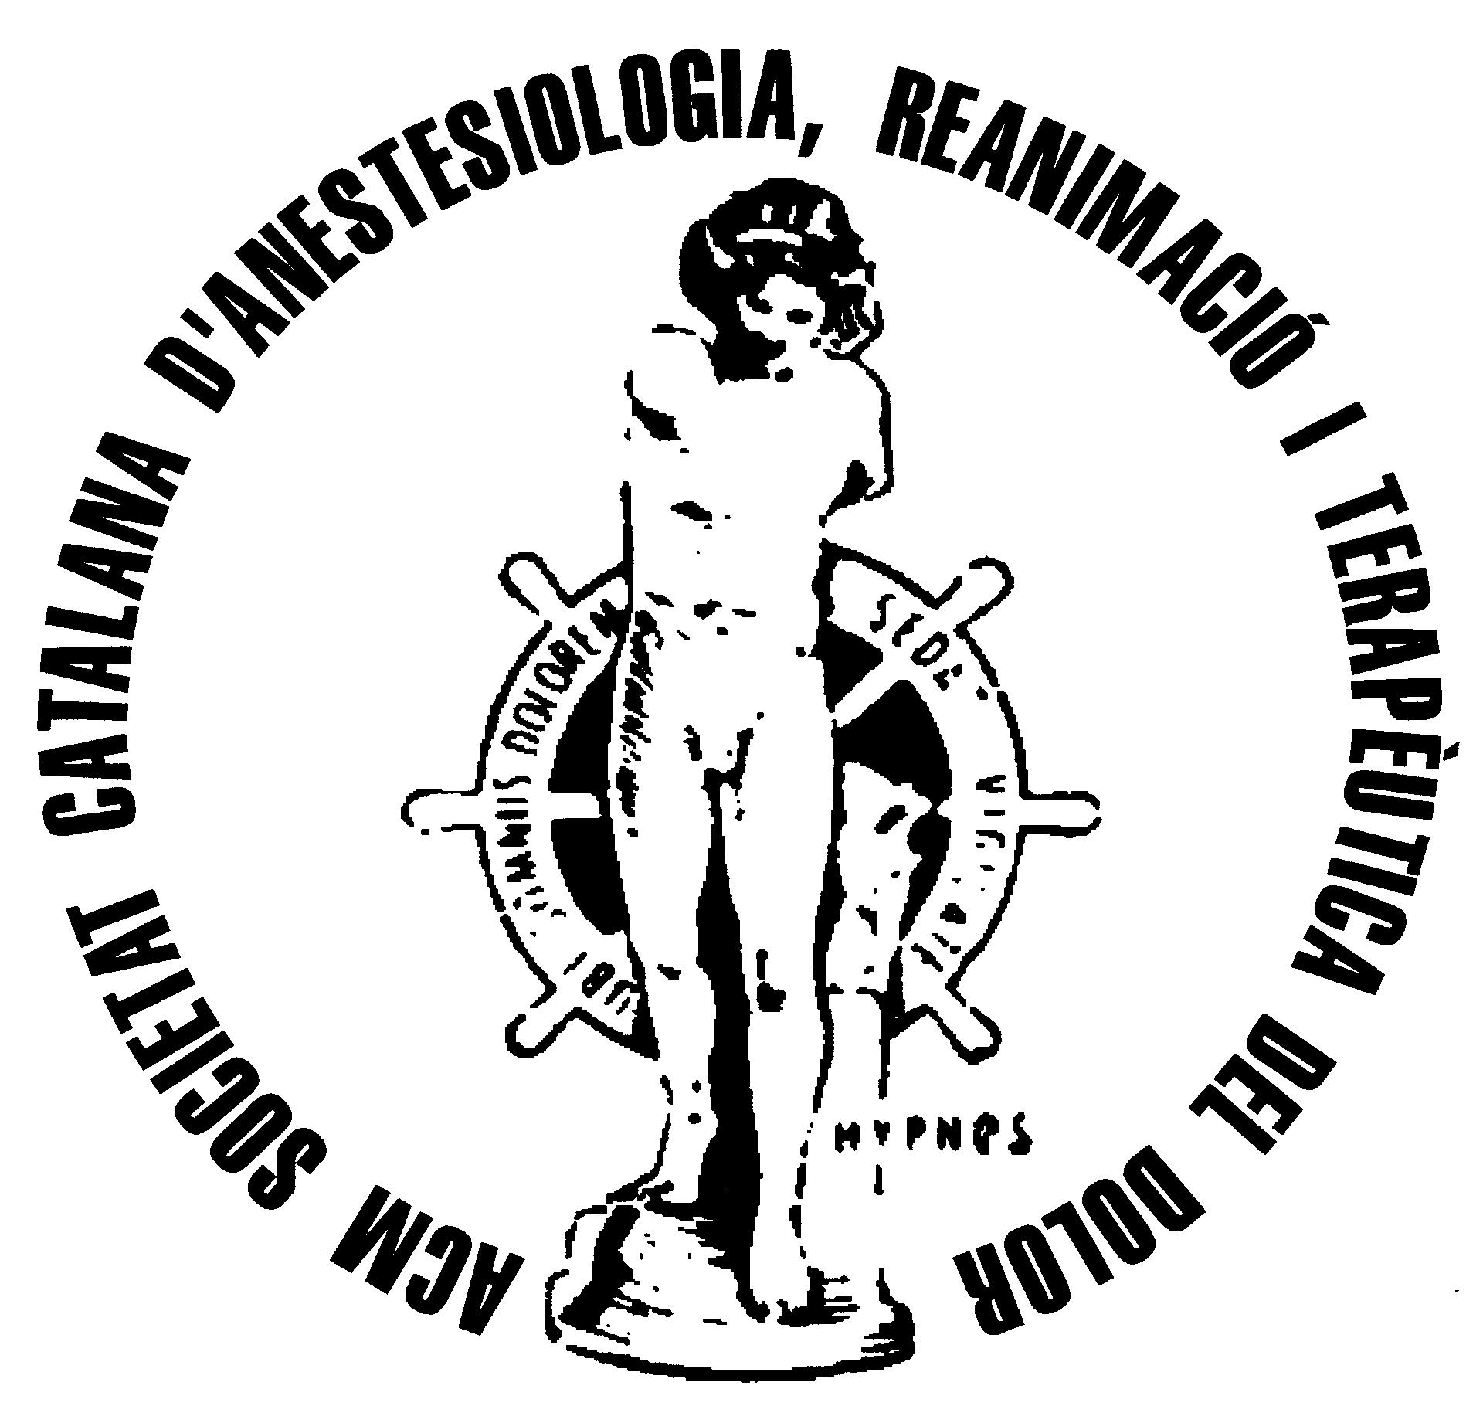 |  | 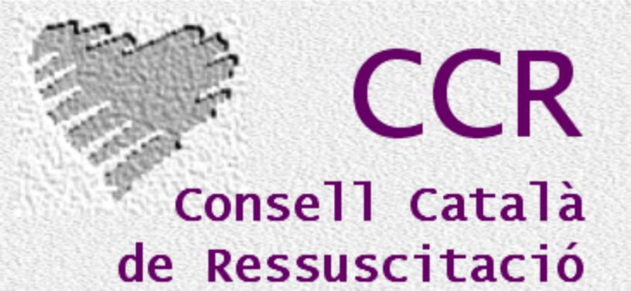

XXIX CURS DE REANIMACIÓ CARDIOPULMONAR

Suport Vital Avançat (SVA)

Organitzat per:
Servei d’Anestesiologia, Reanimació i Terapèutica del Dolor
Parc de Salut MAR, Barcelona.

Dirigit per:
Dr. Fernando Escolano
Dra. Sandra Beltrán de H.
Dr. Lluís Gallart
Curs de 16.5 hores presencials.
El curs consta d’una part no presencial (Data d’inici 9/1/2017). Els alumnes han d’estudiar el manual que es proporciona abans del curs (Guia de Suport Vital Avanzat del ERC).
Certificat oficial del CCR.
Acreditat pel Consell Català de les Professions Sanitàries – Comisión de Formación Continuada del Sistema Nacional de Salud.
Curs dirigit principalment a professionals de l’àmbit hospitalari.
Es realitzaran tallers pràctics amb material de simulació i aula de simulació clínica amb videogravació
Seu del Curs:
Auditori de l’Edifici França
C/ Circumval·lació, 8
08003 Barcelona
Secretària:
Sra. Carmen Castellón  Servei d’Anestesiologia i Reanimació  Hospital del Mar  Passeig Marítim 25-29, 08003 Barcelona | Tel 93 248 33 50  Fax 93 248 36 17  e-mail: anestesia@parcdesalutmar.cat

PROGRAMA:

Dilluns 6
16.00-16.15 | Benvinguda i presentació del curs
16.15-16.30 | Teoria SVB
16.30-17.30 | Tallers suport vital bàsic
17.30-17.45 | Descans
17.45-20.00 | Tallers: Metodologia ABCDE–Desfibril.lació –Via aèria-IO

Dimarts 7
16.00-16.30 | Algoritme SVA
16.30-17.00 | Demostració simulació integrada
17.00-17.45 | Tallers: simulació SVA-presa de decisions i arritmies
17:45-18:00 | Descans
18.00-20.00 | Tallers: simulació SVA-presa de decisions i arritmies
20.00-20.15 | Reunió instructors

Dimecres 8
16.00-17.30 | Tallers: cures post-resuscitació- situacions especials- lideratge i comunicació
17.30-17.45 | Descans
17.45-19.45 | Tallers: simulació integrada (avaluació)
19.45-20.15 | Avaluació teòrica
20.15-20.30 | Cloenda del curs
Els tallers es realitzaran en grups de 8 persones

XXIX CURS DE REANIMACIÓ CARDIOPULMONAR

Suport Vital Avançat

del 6 al 8 de novembre de 2017

Lloc:
Auditori de l’Edifici França
Passeig de Circumval·lació, 8
08003 Barcelona

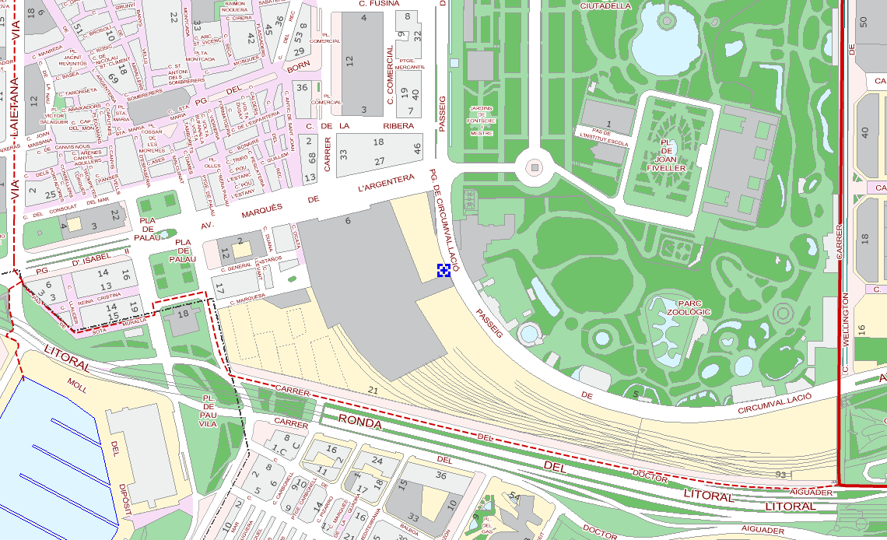

Secretària:
Sra. Carmen Castellón  Servei d’Anestesiologia  Hospital del Mar  Passeig Marítim, 25-29  08003 Barcelona | Tel. 93 248 33 50  Fax 93 248 36 17  Correu electrònic:  anestesia@parcdesalutmar.cat
Full d’inscripció

Nom
Cognoms
Categoria Professional
Servei
Centre
Direcció
Població Codi Postal
Telèfon DNI
E-mail

Preu inscripció: 200 €
La Caixa: ES52 2100 1053 88 0200080742
Referència: XXIX Curs RCP

Tràmits d’inscripció: Enviar a la secretària, l’imprès emplenat per fax, correu electrònic o correu, adjuntant còpia de l’ingrés.

Data termini d’inscripció: divendres 20 de desembre de 2016

Places limitades per rigorós ordre d’inscripció

